GENEALOGIA DA ETNOMATEMÁTICA: ALGUMAS REFLEXÕES

Rute Baia da Silva Ubagai
(Universidade Federal do Pará - rute.silva@iemci.ufpa.br)
Vanilda de Magalhães Martins Vasconcelos
(Universidade Federal do Pará - vanilda.vasconcelos@iemci.ufpa.br
Orientador: Osvaldo dos Santos Barros
(Universidade Federal do Pará - osvaldosb@ufpa.br)

Resumo

O presente trabalho resulta do estudo desenvolvido durante o curso de doutorado em Educação Matemática na Universidade Federal do Pará (UFPA) ao abordar a problemática da hegemonia do eurocentrismo na matemática tradicional, o qual marginaliza os saberes locais e promove a exclusão social. O objetivo é analisar como a Etnomatemática desconstrói essa visão hegemônica por meio do reconhecimento da pluralidade cultural em contextos sociais diversos. Para esse recorte, adotamos por fundamentação teórica a articulação do Programa Etnomatemática de Ubiratan D'Ambrosio com a africanização do conhecimento e a dignidade cultural em Paulus Gerdes, buscando compreender as aproximações e a síntese das dimensões epistemológica, política e pedagógica com base nos pensamentos dos dois estudiosos. A metodologia consiste em uma pesquisa analítico-bibliográfica e realização de uma oficina prática investigativa utilizando os quebra-cabeças geométricos de Paulus Gerdes. A pesquisa revela que a Etnomatemática contribui para a decolonização do conhecimento, o fortalecimento da autoimagem e a superação do medo da disciplina, ao reconhecê-la como uma produção cultural plural. A conclusão indica que essa perspectiva redefine a função do docente, que assume a postura de "tecelão de saberes" ao mediar uma praxis transforma, permitindo um ensino mais crítico, inclusivo e voltado ao diálogo.

Palavras–chave: Etnomatemática; Dignidade Cultural; Educação Decolonial; Quebra-Cabeça Geométrico.

1. Introdução
O ensino tradicional da matemática é historicamente dominado por um paradigma eurocêntrico que concebe a disciplina como uma estrutura universal e desvinculada das marcas culturais e históricas de sua produção. Sob essa perspectiva hegemônica, a matemática escolar apresenta-se frequentemente como um conjunto rígido de regras e algoritmos abstratos que buscam a respostas certas, tratando os estudantes como sujeitos cuja vida cotidiana, necessidades e saberes culturais, muitas vezes, são ignorados pelo currículo formal escolar.
Neste contexto, o ensino de matemática tem gerado alguns problemas, destacando-se o não reconhecimento da importância da matemática, a fobia matemática, o sentimento de incapacidade, o silenciamento das práticas cotidianas e a reprodução de desigualdades que atingem grupos vulnerabilizados e etnicamente marginalizados.
Em contraposição a esse cenário, a presente investigação origina-se das discussões acadêmicas conduzidas no curso de doutorado em Educação Matemática da Universidade Federal do Pará (UFPA), no âmbito do Programa de Pós-Graduação em Docência em Educação em Ciências e Matemáticas (PPGDOC). Parte do pressuposto de que o Programa Etnomatemática constitui uma resposta ética, política e epistemológica ao defender que o pensamento matemático é uma criação orgânica inerente a todas as culturas humanas.
Assumimos, portanto que a educação escolar deve se iniciar pela vivência do aluno, mas isso não significa que ela deva ser reduzida ao saber cotidiano. O desafio didático consiste em estruturar condições para que ocorra uma evolução desta situação inicial rumo ao conhecimento formal.
Para essa proposição, este estudo delimita seu quadro teórico em Ubiratan D'Ambrosio, que sistematizou o Programa Etnomatemática, e Paulus Gerdes, pioneiro no estudo da geometria de matriz africana e da valorização dos saberes populares. Além do mapeamento conceitual, o trabalho incorpora a análise de uma oficina prática realizada com os estudantes do 2º ano (Ensino Fundamental) de uma escola pública de Belém (PA), mediante a aplicação dos quebra-cabeças geométricos idealizados por Gerdes, convertendo a discussão teórica em uma vivência investigativa da aprendizagem compreendido também enquanto possibilidade do ensino para a construção de conhecimentos geométricos.

2. Objetivos

2.1 Objetivo Geral: Analisar como a Etnomatemática desconstrói a visão hegemônica e eurocêntrica da matemática por meio do reconhecimento da pluralidade cultural, articulando as contribuições de Ubiratan D'Ambrosio e Paulus Gerdes, demonstrando a viabilidade dessa abordagem a partir de uma prática pedagógica com quebra-cabeças geométricos.

2.2 Objetivos Específicos
- Compreender a matriz etimológica do Programa Etnomatemática;
- Discutir a prática pedagógica conduzida com os estudantes utilizando os quebra-cabeças de Gerdes, destacando a "arte de geometrizar" nos biLLies.
- Propor caminhos para a reconfiguração do papel docente como um "tecelão de saberes" que articula o conhecimento acadêmico à vivência sociocultural dos alunos.

3. Metodologia
A pesquisa possui natureza qualitativa e articula a modalidade analítico-bibliográfica a um estudo de experiência prática pedagógica. O trabalho utilizou como fonte primária os textos e materiais desenvolvidos na pós-graduação em Educação Matemática da UFPA (IEMCI/PPGDOC). O percurso metodológico dividiu-se em fases:
Mapeamento e Seleção Bibliográfica:
- Leitura e categorização teórica das obras de D'Ambrosio e Gerdes, isolando os conceitos de etno-matema-tica, africanização do saber e a arte de geometrizar.
- Desenvolvimento da Prática Pedagógica com puzzles de biLLies: Realizou-se uma oficina prática com os estudantes utilizando os quebra-cabeças geométricos idealizados por Paulus Gerdes (para o trabalho com figuras e transformações geométricas). A oficina dividiu-se em três etapas: Sensibilização e contextualização histórico-cultural: Apresentação da origem do material, destacando que os desafios derivavam da criatividade e geometria de povos africanos; Exploração tátil e investigação: Os estudantes manusearam as peças para compor e decompor figuras planas, identificando congruências, ângulos e simetrias de forma autônoma. Por fim, sistematização e diálogos para discussão coletiva formalizando os conceitos geométricos identificados nas montagens e conectando-os ao saber acadêmico.

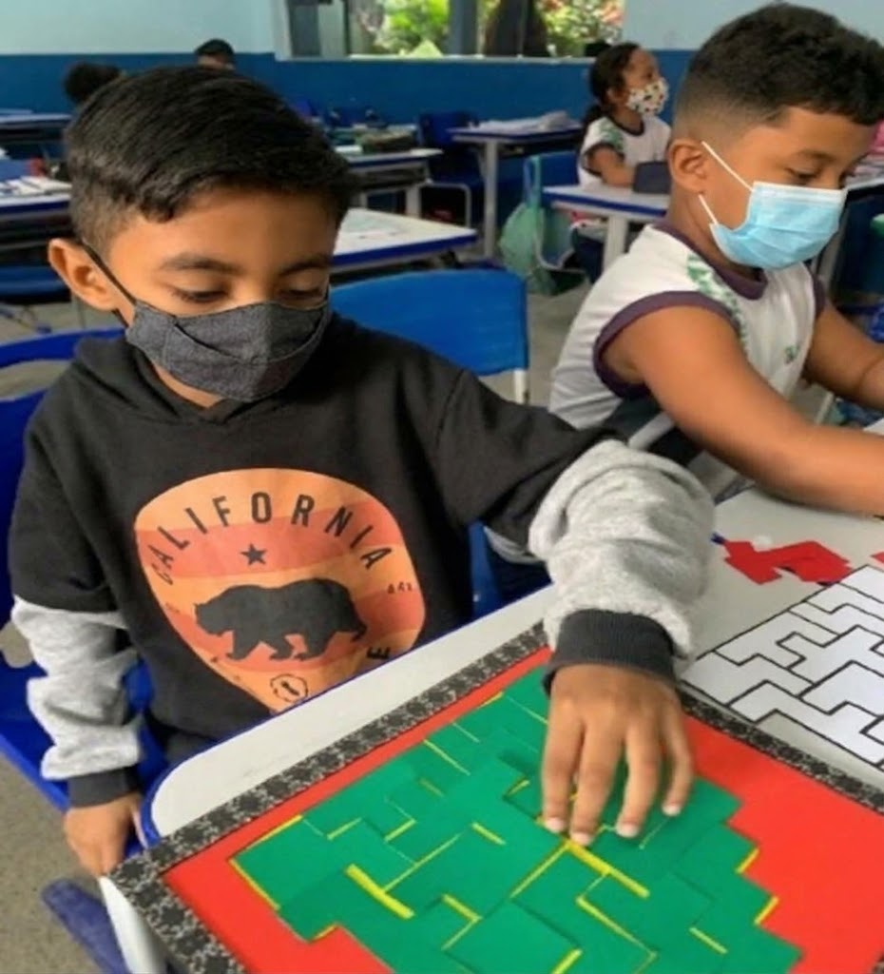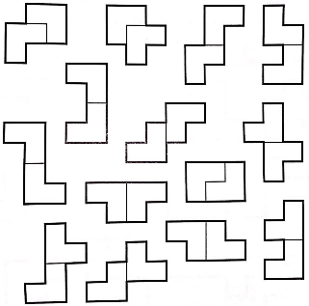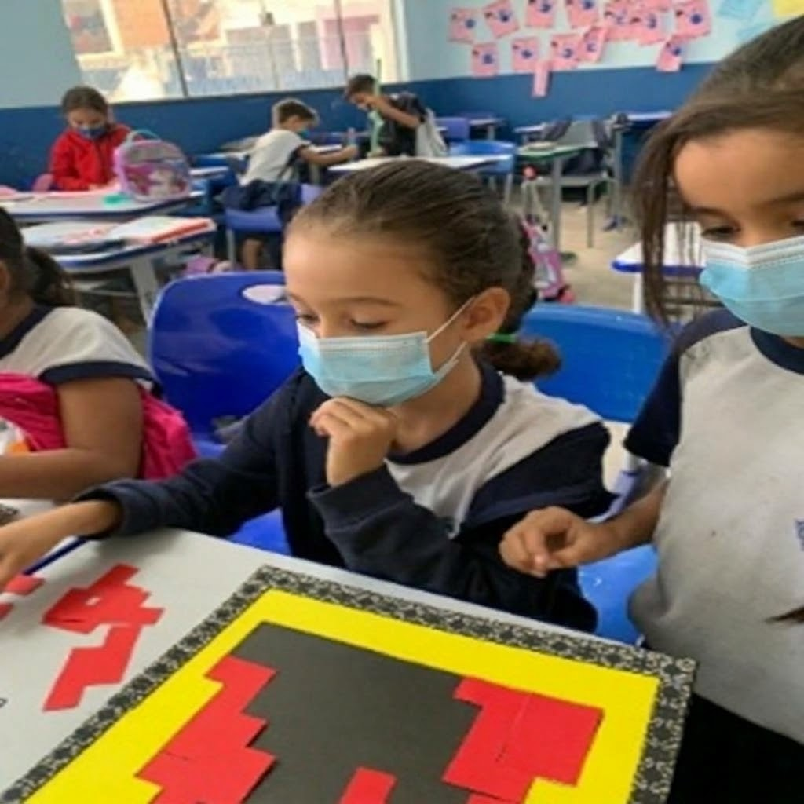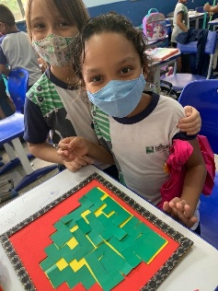
Fonte: Imagens da Pesquisa, 2026.

- Triangulação Teórico-Prática: Análise qualitativa das manifestações e dos produtos dos alunos durante a oficina, confrontando as evidências práticas com o aporte teórico da Etnomatemática.

4. Referencial Teórico

4.1 Ubiratan D'Ambrosio: O Programa Etnomatemática
A emergência da Etnomatemática enquanto programa de pesquisa vincula-se a um momento de denúncia do colonialismo e de busca por equidade educacional. Influenciado pela Teoria Crítica, pela Pedagogia de Paulo Freire e por historiadores e filósofos da ciência D'Ambrosio utiliza o termo, com o objetivo de descrever as práticas matemáticas de grupos culturais, a partir de uma análise das relações entre conhecimento matemático e contexto cultural, cuja estruturação é uma construção etimológica tripartida. Para ele:
“Indivíduos e povos têm, ao longo de suas existências e ao longo da história, criado e desenvolvido instrumentos de reflexão, de observação, instrumentos teóricos, e, associado a esses, técnicas, habilidades (teorias, techné, ticas) para explicar, entender, conhecer, aprender (matema), para saber e fazer como resposta a necessidades de sobrevivência e de transcendência, em ambientes naturais, sociais e culturais (etnos) os mais diversos.” (D´Ambrósio, 2012, pg. 24)

Nessa concepção, a Etnomatemática define-se como o conjunto de artes e técnicas (tica) de explicar e compreender (mathema) a realidade dentro de contextos culturais específicos (ethno). Para D'Ambrosio, o saber matemático não é uma coleção estática de dogmas, mas uma resposta dinâmica impulsionada por duas pulsões essenciais da espécie humana: sobreviver e transcender. O Programa Etnomatemática estrutura-se na integração entre a dimensão cognitiva da mente humana, a emancipação política e crítica de povos marginalizados e uma abordagem educacional que conecta os saberes cotidianos do trabalho ao conhecimento formal.

4.2 Paulus Gerdes e práticas pedagógicas: Africanização do Conhecimento, e o desvelamento da Geometria
Paulus Gerdes dedicou sua trajetória acadêmica em Moçambique e Angola à reconstrução e valorização da herança matemática do continente africano, constituindo um pilar decisivo para as pesquisas antirracistas e a implementação de diretrizes decoloniais na educação (como a Lei 10.639/03 no Brasil).
O conceito central formulado por Gerdes é a "Africanização do Conhecimento", que visa romper com o viés eurocêntrico ao demonstrar que conceitos matemáticos avançados estão incorporados e "congelados" nas artes, ofícios e tradições africanas.
Gerdes sustenta que o trabalho artesanal e a tradição dos desenhos Sonas angolanos, os puzzles pedagógicos e outros, evidenciam um rigoroso raciocínio geométrico e algorítmico inerente às populações locais, de modo que a transposição desses saberes para a sala de aula, mediante recursos pedagógicos lúdicos e manipuláveis, desconstrói o mito da incapacidade matemática, combate a exclusão pedagógica, devolve a autoconfiança a estudantes marginalizados e restaura a dignidade da ancestralidade cultural.

5. Resultados e Discussão
A articulação entre a fundamentação teórica de D'Ambrosio e Gerdes e os dados colhidos na oficina prática com o quebra-cabeças geométrico gerou os seguintes resultados:

5.1 Desconstrução da matemática por mera transmissão
A utilização do quebra-cabeça de Gerdes pretendeu romper com a matemática puramente abstrata. Ao assumirem o desafio de manipular as peças, os estudantes perceberam que as noções de área, perímetro, simetria, rotação e sobreposição de figuras não eram saberes impostos por um livro didático, mas propriedades físicas e espaciais visíveis e reorganizáveis. A prática comprovou a tese de que a geometria se aprende pela ação de "geometrizar".

5.2 Resgate da dignidade cultural
O ambiente lúdico que o quebra-cabeça proporcionou, transformou a postura dos alunos: o erro deixou de ser um fator de punição para se tornar uma hipótese válida após várias tentativas de montagens, em trocas de experiências, diálogo constante entre eles e constituição da autonomia. A revelação de que a estrutura do jogo fundamentava-se no conhecimento e artesanato de comunidades africanas gerou um momento reflexivo.

5.3 Conexão entre a prática e o Currículo
A experiência prática validou o modelo de D'Ambrosio no que tange ao uso do conhecimento sociocultural como ponte necessária para o saber escolar ao concorrer também para o desenvolvimento da habilidade da BNCC (EF02MA15: Reconhecer, comparar e nomear figuras geométricas planas círculo, quadrado, retângulo e triângulo, por meio de ilustrações e objetos do mundo físico).
O manuseio do material concreto funcionou como ancoragem cognitiva: após a resolução empírica do quebra-cabeça, a transição para a formalização geométrica acadêmica ocorreu de maneira mais significativa, demonstrando que a Etnomatemática não recusa a matemática formal, mas a democratiza.

6. Considerações

A presente investigação argumenta que o Programa Etnomatemática — fundamentado na integração teórica entre Ubiratan D'Ambrosio e Paulus Gerdes — oferece um horizonte metodológico que permite decolonizar o ensino de matemática e superar as exclusões provocadas pelo paradigma eurocêntrico.
Ao levar para o interior da sala de aula a articulação entre a perspectiva de D'Ambrosio e a Africanização do Conhecimento de Gerdes (com ênfase na geometria cultural e na dignidade do aluno), torna-se possível realizar uma prática que concebe a matemática como um conhecimento edificado em múltiplos contextos socioculturais.
A oficina conduzida com o quebra-cabeças geométrico de Paulus Gerdes evidenciou que o uso de artefatos manipuláveis de matriz cultural é capaz de promover a "cura do medo", restaurar a autoconfiança de alunos e demonstrar que a matemática é uma criação viva, acessível, dialógica, solidária e plural.
Conclui-se que esse percurso pode colaborar para reconfiguração do fazer do educador. O professor deixa de ser um mero transmissor de regras prontas e estáticas para assumir a postura ética e política de um "Tecelão de Saberes". Nessa perspectiva, o docente pesquisa a realidade de seus alunos e constrói pontes dialógicas entre os saberes locais, os artefatos manipuláveis e o conhecimento acadêmico, consolidando uma Educação Matemática comprometida com a equidade, o respeito intercultural e a transformação social.

Referências

D´AMBROSIO, U. Educação matemática: Da teoria à prática. 23ª ed. – Campinas, SP: Papirus, 2012. – (Coleção Perspectivas em Educação Matemática).

GERDES, P. Sobre o despertar do pensamento geométrico. Curitiba: Editora da UFPR, 1992.
_________. Etnomatemática: reflexões sobre Matemática e Diversidade Cultural. Ribeirão: Edições Húmus, 2007.

_________. Incorporar ideias matemáticas provenientes da África na educação matemática no Brasil? Quipu, 14 (1), 2012.

